Märzenbier

Was bedeuten diese deutschen Wörter?
Brauereien
März
Untergärig
Biersorte
Jahrhundert
Lagerbier
Schwach
Bierstil
Bockbier
Brandgefahr
Brauer
Brauordnung

Kennst du die Biersorten?
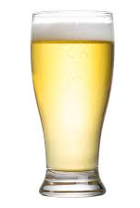 | 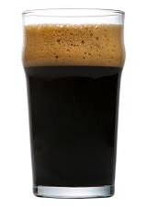 | 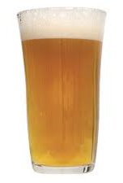 | 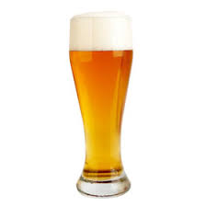
Stout – Weissbier – IPA – Pilsner (Schreibt der richtigen Biersorte unter dem Glas

Kennst du andere Biersorten? Und kannst du sie beschreiben?
Hell >< Dunkel (lys>< mørk), süss><herb (sød><bitter), schmeckt nach (smager af) – Malz (malt), hopfen (humle)….

Liest den Text von „Märzenbier“ und beantwortet die Fragen
Biersorte: Märzenbier – ein Bier mit Tradition - bier-entdecken.de
- Bei welchen Temperaturen kann man Märzenbier brauen – und warum?
- Was war im früheren Jahrhundert eine Herausforderung bei der Brauprozess?
- Warum heisst untergäriges Bier auch „Lagerbier“?
- Wonach ist Märzenbier benannt?
- Wann durfte man Märzenbierbrauen – und welche Erklärung gibt es für diese Begrenzung?
- Wann war das Wirtschaftsjahr der Brauereien? Und was ist ein „Wirtschaftsjahr“?
- Warum feiert man „Oktoberfest“ ende September?
- Wie hat sich Märzenbier seit dem 2. Weltkrieg entwickelt?
- Welche andere Benennungen gibt es für Märzenbier?
- Liest über „Gärung“ hier: Brauprozess - Bier-entdecken.de – Das Online Portal über Bier! und erklärt die Unterschiede zwischen einer obergärigen und einer untergärigen Hefe.

Findet ein Rezept für „Märzenbier“ im Internet und erklärt den Brauvorgang.

Du brauchst die folgenden Zutaten…
Zuerst muss man…
Dann…
Die Hefe muss…
Es ist wichtig, darauf zu achten, dass…
Bei der Gärungsprozess müssen die Temperaturen zwischen x und y Grad liegen.

